**Speculative generality**: Na classe LandMap.java tem alguns métodos que não têm nenhuma utilidade como é o caso do método isValid ou isLand que não são utilizadas em lado nenhum.

Esses métodos possuem a ideia de que serão utilizados mais tarde, nese caso podiamos remover esse código de forma a que o código da classe ficava mais legivel.

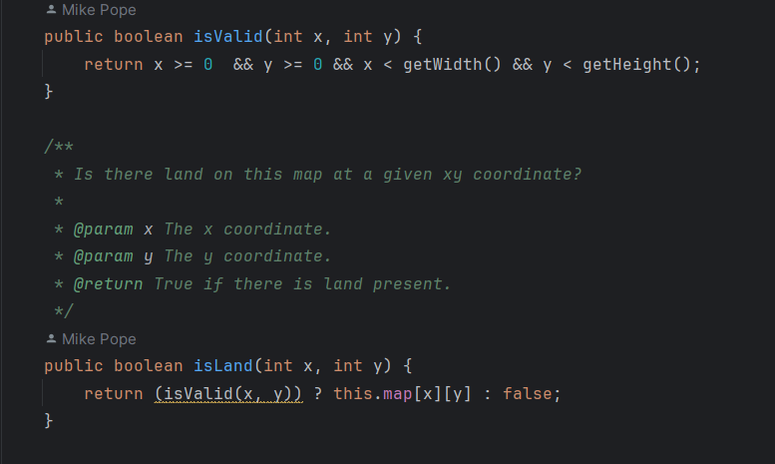

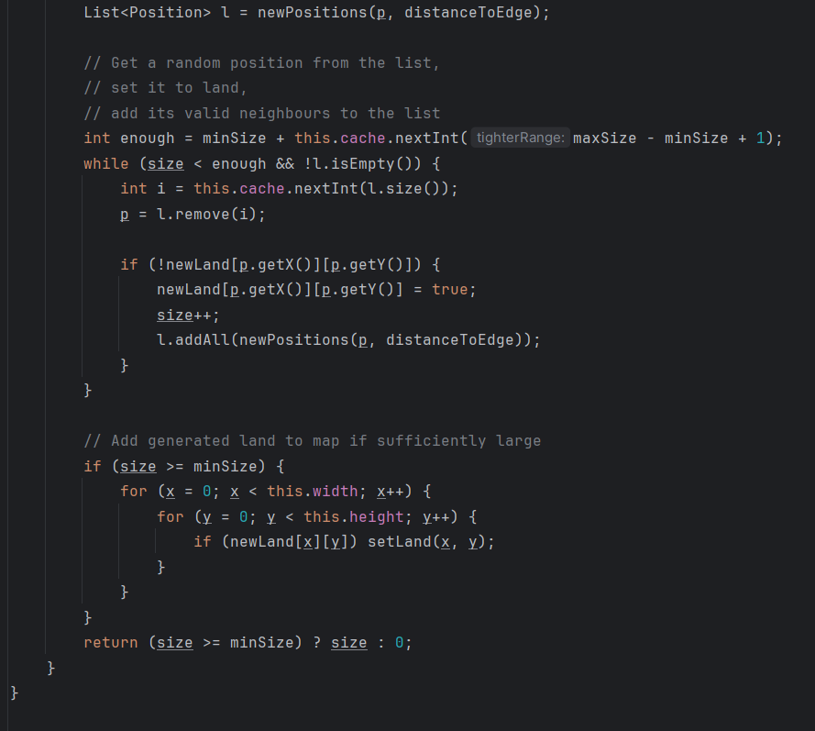**Long method:** na classe LandMap.java temos presente métodos muito longos e difíceis de entender como o addLandMass. Estes métodos tornam o código muito extenso e difícil de perceber. Para corrigir isto devíamos reduzir código removendo por exemplo redundância.

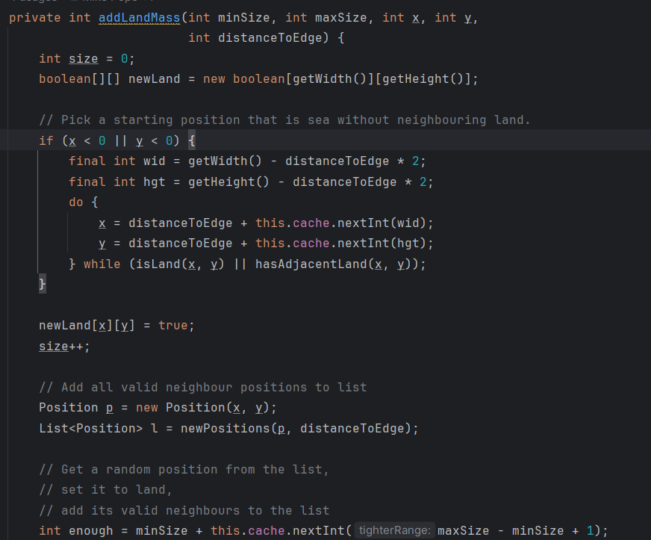

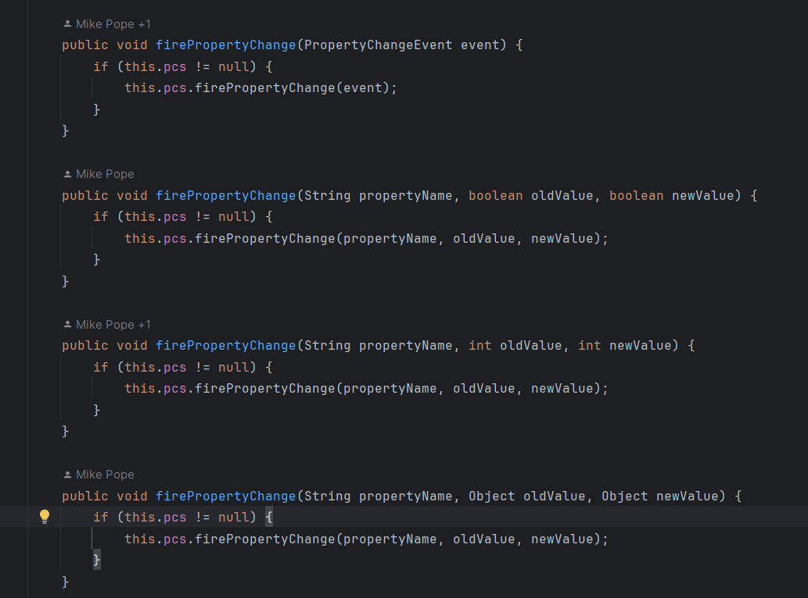**Duplicated code**: Na classe FreeColObject.java tem muito código repetido, métodos que são praticamente identicos e que apenas alteram as variáveis dos parâmetros.

Para corrigir isso poderiamos remover esses códigos, e o metodos nelas serem usados diretamenteo , ou então refatora-los redifini-los com todos os parametros que ela recebe.